

软件学院软件工程实践课程报告
（详细设计说明书）

小 组： UNP

题 目： 福州大学学生综合管理系统

姓名/学号： 史天永/221300220 黄威/404 陈建雄/405

丁伟宏/409 路可/427 胡银卓/429

胡志尧/434 施玉诗/439
专 业： 软件工程 年 级： 2014

指导教师： 王灿辉

2017年04月24
目录
1引言 7
1.1编写目的 7
1.2背景 7
1.3定义 7
1.4参考资料 7
2程序系统的结构 8
2.1 总体结构 8
2.2 管理员用户模块结构 8
2.3学生用户模块结构 9
3宿舍管理之信息管理子模块设计说明 9
3.1程序描述 9
3.2功能 9
3.3性能 10
3.4输人项 10
3.5输出项 10
3.6算法 10
3.7流程逻辑 11
3.8接口 11
3.9存储分配 11
3.10注释设计 11
3.11限制条件 12
3.12测试计划 12
3.13尚未解决的问题 12
4宿舍管理之缴费管理子模块设计说明 13
4.1程序描述 13
4.2功能 13
4.3性能 14
4.4输人项 14
4.5输出项 14
4.6算法 14
4.7流程逻辑 15
4.8接口 15
4.9存储分配 15
4.10注释设计 15
4.11限制条件 16
4.12测试计划 16
4.13尚未解决的问题 16
5宿舍管理之维修申请子模块设计说明 16
5.1程序描述 16
5.2功能 16
5.3性能 17
5.4输人项 17
5.5输出项 18
5.6算法 18
5.7流程逻辑 19
5.8接口 19
5.9存储分配 20
5.10注释设计 20
5.11限制条件 20
5.12测试计划 20
5.13尚未解决的问题 20
6宿舍管理之公物管理子模块设计说明 21
6.1程序描述 21
6.2功能 21
6.3性能 22
6.4输人项 22
6.5输出项 23
6.6算法 23
6.7流程逻辑 23
6.8接口 24
6.9存储分配 24
6.10注释设计 24
6.11限制条件 25
6.12测试计划 25
6.13尚未解决的问题 25
7班级管理之基本信息管理子模块设计说明 25
7.1程序描述 25
7.2功能 25
7.3性能 28
7.4输人项 28
7.5输出项 29
7.6算法 29
7.7流程逻辑 30
7.8接口 31
7.9存储分配 31
7.10注释设计 31
7.11限制条件 31
7.12测试计划 31
7.13尚未解决的问题 32
8班级管理之作业管理子模块设计说明 32
8.1程序描述 32
8.2功能 32
8.3性能 34
8.4输人项 34
8.5输出项 35
8.6算法 36
8.7流程逻辑 36
8.8接口 37
8.9存储分配 37
8.10注释设计 37
8.11限制条件 37
8.12测试计划 37
8.13尚未解决的问题 37
9班级管理之班级活动子模块设计说明 38
9.1程序描述 38
9.2功能 38
9.3性能 41
9.4输人项 41
9.5输出项 41
9.6算法 42
9.7流程逻辑 42
9.8接口 43
9.9存储分配 43
9.10注释设计 43
9.11限制条件 43
9.12测试计划 43
9.13尚未解决的问题 44
10工作管理之晚点信息管理模块设计说明 44
10.1程序描述 44
10.2功能 44
10.3性能 46
10.4输人项 46
10.5输出项 46
10.6算法 47
10.7流程逻辑 47
10.8接口 48
10.9存储分配 48
10.10注释设计 48
10.11限制条件 48
10.12测试计划 49
10.13尚未解决的问题 49
11工作管理之晚点信息学生模块设计说明 49
11.1程序描述 49
11.2功能 49
11.3性能 51
11.4输人项 51
11.5输出项 51
11.6算法 52
11.7流程逻辑 52
11.8接口 53
11.9存储分配 53
11.10注释设计 53
11.11限制条件 53
11.12测试计划 54
11.13尚未解决的问题 54
12工作管理之学生学籍信息模块设计说明 54
12.1程序描述 54
12.2功能 54
12.3性能 54
12.4输人项 55
12.5输出项 55
12.6算法 55
12.7流程逻辑 55
12.8接口 55
12.9存储分配 56
12.10注释设计 56
12.11限制条件 56
12.12测试计划 56
12.13尚未解决的问题 56
13社团管理之管理员模块设计说明 56
13.1程序描述 56
13.2功能 57
13.3性能 60
13.4输人项 60
13.5输出项 61
13.6算法 62
13.7流程逻辑 62
13.8接口 63
13.9存储分配 63
13.10注释设计 63
13.11限制条件 64
13.12测试计划 64
13.13尚未解决的问题 64
14社团管理之学生模块设计说明 64
14.1程序描述 64
14.2功能 64
14.3性能 66
14.4输人项 66
14.5输出项 66
14.6算法 66
14.7流程逻辑 67
14.8接口 67
14.9存储分配 67
14.10注释设计 68
14.11限制条件 68
14.12测试计划 68
14.13尚未解决的问题 68

1引言

1.1编写目的
详细设计说明书是根据项目的需求进行详细的设计，主要是说明这个项目的整体的详细设计，通过编写文档，是设计者有更好的思路，有利于项目的开发，是项目开发编写代码阶段不可或缺的前期准备。
预读者将有：实践小组成员、项目经理、客户。

1.2背景
说明：
- 福州大学学生综合管理系统。
- 本项目的任务提出者为：UNP软件工程实践小组。
- 开发者：UNP软件工程实践小组。
- 本项目的用户：学生、网站管理员。
- 运行该程序系统的计算中心：服务器。

1.3定义
JSP：JavaServer Pages，Sun Microsystems公司倡导和许多公司参与共同创建的一种使软件开发者可以响应客户端请求，而动态生成HTML、XML或其他格式文档的Web网页的技术标准。
WEB技术：World Wide Web是英国人TimBerners-Lee 1989年在欧洲共同体的一个大型科研机构任职时发明的。通过WEB，互联网上的资源，可以在一个网页里比较直观的表示出来；而且资源之间，在网页上可以链来链去。它是一系列技术的复合总称(包括网站的前台布局、后台程序、美工、数据库领域等等的技术概括性的总称)。

1.4参考资料
- 属于本项目的其他已发表的文件：
（小组）开题报告
系统规格说明书（含可行性研究报告）
软件项目计划
软件需求规格说明书

2程序系统的结构
用一系列图表列出本程序系统内的每个程序（包括每个模块和子程序）的名称、标识符和它们之间 的层次结构关系。

2.1 总体结构
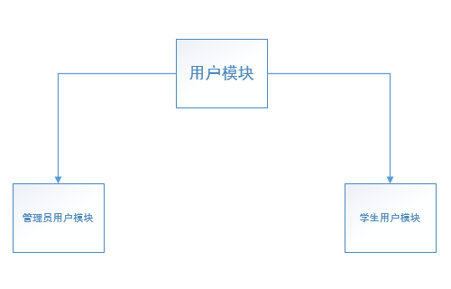

2.2 管理员用户模块结构
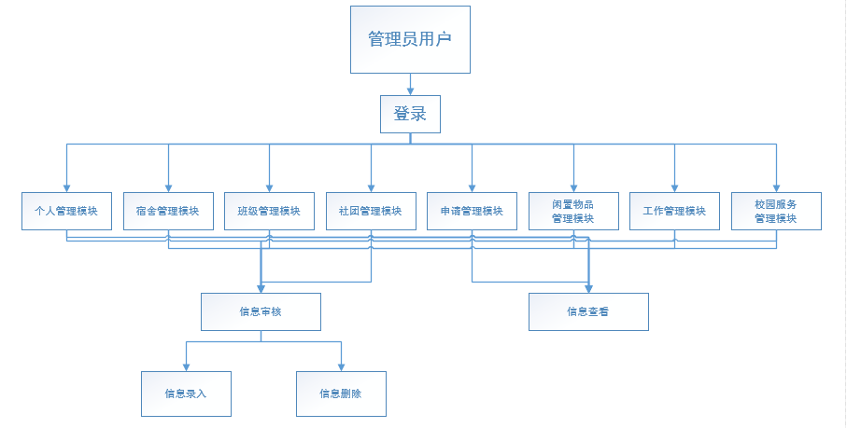

2.3学生用户模块结构
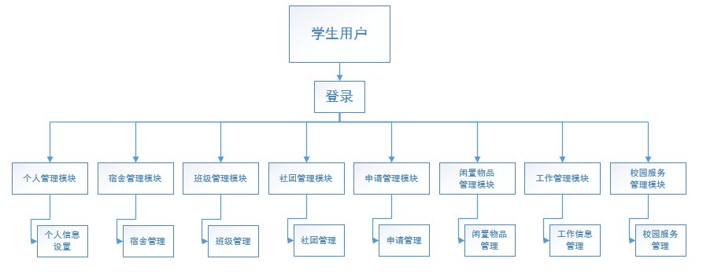

3宿舍管理之信息管理子模块设计说明

3.1程序描述
本模块主要是为学生提供宿舍管理的相关功能，用户分为管理员和学生，其中管理员的身份应为宿管人员（非学生），该模块的程序当用到的时候才会驻入内存，所以属于非常驻程序，对数据库的操作初步设定与其他模块没有交叉，单独对一套数据库表进行操作。

3.2功能
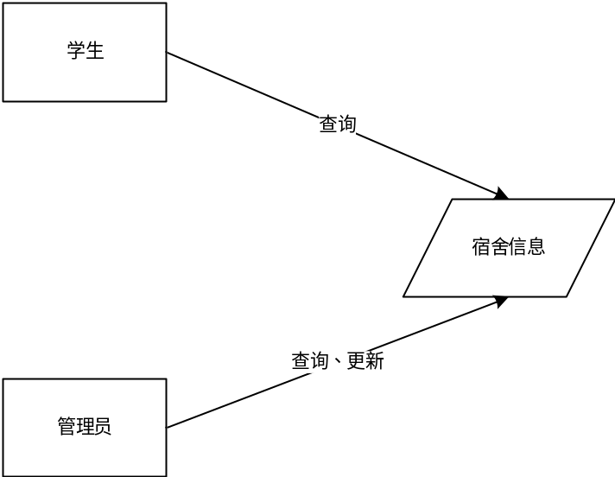

3.3性能
各功能响应速度较快（小于等于1秒）。

3.4输人项
名称 | 标识 | 数据类型 | 数据的格式 | 数据有效范围 | 输入方式
宿舍号 | id | int | 不得超过10个字节 | 数字 | 手动输入
人数 | num | int |  | 数字 | 手动输入
楼号 | l_id | int | 不得超过10个字节 | 数字 | 手动输入
学号 | s_id | int |  | 数字 | 手动输入
学生姓名 | s_name | char |  | 中文字符 | 手动输入
学生性别 | s_sex | enum | 二值选一 | 中文字符 | 下拉框选择

3.5输出项
名称 | 标识 | 数据类型 | 数据的格式 | 数据有效范围 | 输出形式
宿舍号 | id | int | 文本 |  | 文本
人数 | num | int | 文本 |  | 文本
楼号 | l_id | int | 文本 |  | 文本
学号 | s_id | int |  |  | 文本显示
学生姓名 | s_name | char | 文本 |  | 文本
学生性别 | s_sex | enum |  |  | 文本显示

3.6算法
无。

3.7流程逻辑
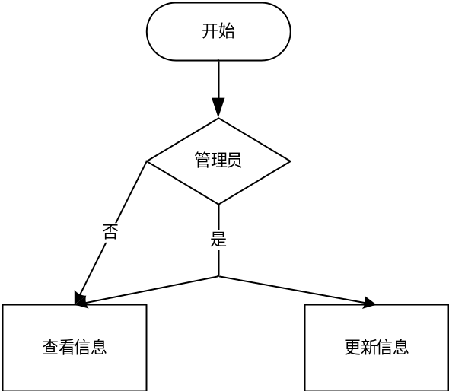

3.8接口
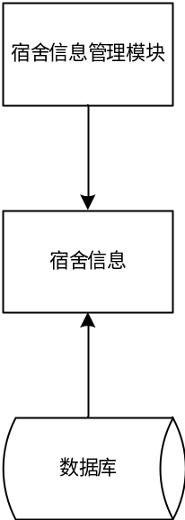

3.9存储分配
无。

3.10注释设计
- 模块首部的注释；
使用/**/来注释版权信息，使用/**/加每行“*”来注释首部代码。
- 各分支点处的注释；
在分支点的的开始出写明分支的含义，每个分支处再写明为什么分到这个支流。
- 对各变量的功能、范围、缺省条件等所加的注释；
在变量第一次使用处用//写明变量的含义和范围，对已缺省条件要写明缺省
的意义。
- 对使用的逻辑所加的注释等等。
在一段代码前，先写明该段代码的逻辑顺序及作用。

3.11限制条件
（1）管理员输入各项数据必须符合规范。
（2）信息的更新均有管理员完成，学生不得修改。

3.12测试计划
（1）功能测试：按照规范使用各功能，测试是否成功实现。
（2）性能测试：测试不同负载压力下的系统速度

3.13尚未解决的问题
无。

4宿舍管理之缴费管理子模块设计说明

4.1程序描述
本模块的主要功能是提醒学生缴费，包括水电费和网费，记录缴费情况，学生查看缴费通知，在线下进行缴费，发布缴费信息，由管理员确认缴费后更改缴费信息的状态。

4.2功能
序号 | 功能 | 功能描述 | 输入 | 处理方式 | 输出
1 | 缴费通知 | 管理员点击后将分为以列表显示缴费通知。通过列表上方的“水电费通知”和“网费通知”按钮切换两个列表。对于每种列表，管理员可以创建、删除条目，每条通知前可以选中，顶部有全选按钮，选中一定数量的通知后，管理员可以通过“发布通知”按钮将这些通知发布，以提醒学生。学生点击后将看到和管理员同样的缴费通知，并根据通知进行缴费，无法对通知进行其他操作 | 管理员点击、管理员输入、学生点击 | 连接数据库，查询数据库中记录，更新数据库中的记录 | 缴费通知、新的通知列表
2 | 缴费信息 | 管理员点击后将看到学生的缴费信息，以列表排列。缴费信息有“未确认”和“已确认”两种状态，管理员通过学生是否缴费来修改缴费信息的状态。学生点击后将看到缴费信息，并可根据自己的缴费情况新建缴费信息，只可删除自己的缴费信息，缴费信息默认“未确认”状态，学生不可修改。 | 管理员点击、管理员输入、学生点击、学生输入 | 连接数据库，查询数据库中记录，更新数据库中的记录 | 新的缴费信息

4.3性能
各功能响应速度较快（小于等于1秒）。

4.4输人项
名称 | 标识 | 数据类型 | 数据的格式 | 数据有效范围 | 输入方式
用户号 | user_id | int |  | 数字 | 手动输入
密码 | password | char |  | 字符、数字 | 手动输入
通知编号 | a_id | int |  | 数字 | 手动输入
应缴金额 | amount | int |  | 数字 | 手动输入
缴费信息编号 | bill_id | int |  | 数字 | 手动输入
宿舍号 | id | int | 不得超过10个字节 | 数字 | 手动输入
截止日期 | deadline | datetime |  |  | 下拉菜单
缴费详情 | bill_info | char |  | 中文、字符 | 手动输入
状态 | status | enum | 已确认或未确认 |  | 系统生成

4.5输出项
名称 | 标识 | 数据类型 | 数据的格式 | 数据有效范围 | 输入方式
通知编号 | a_id | int |  | 数字 | 手动输入
应缴金额 | amount | int |  | 数字 | 手动输入
缴费信息编号 | bill_id | int |  | 数字 | 手动输入
宿舍号 | id | int | 不得超过10个字节 | 数字 | 手动输入
截止日期 | deadline | datetime |  |  | 下拉菜单
缴费详情 | bill_info | char |  | 中文、字符 | 手动输入
状态 | status | enum | 已确认或未确认 |  | 系统生成

4.6算法
（1）总费用=（本月度数-上月度数）*当前电价；
（2）人均费用=总费用/宿舍人数。

4.7流程逻辑
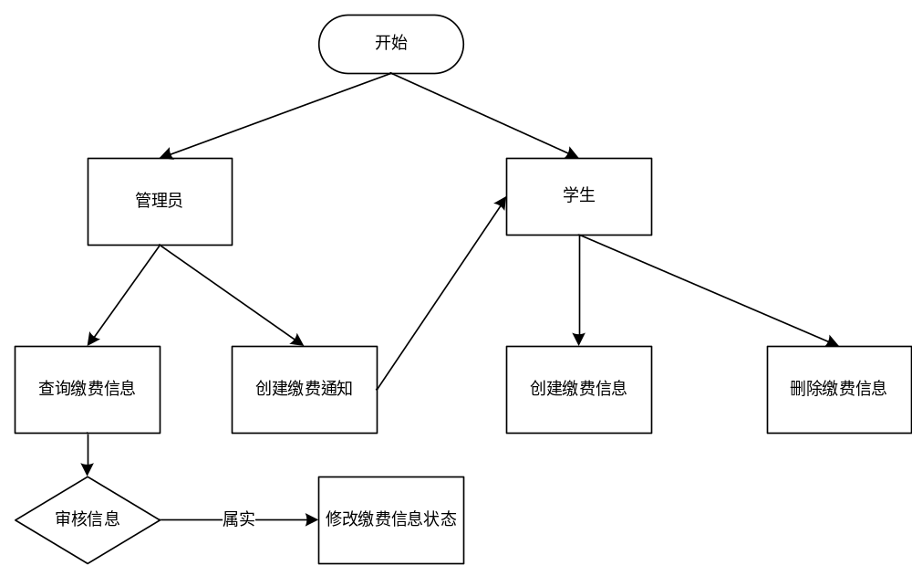

4.8接口
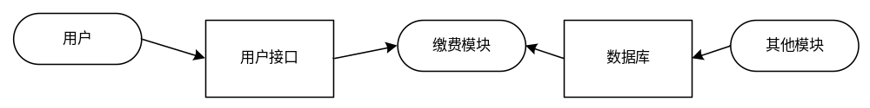

4.9存储分配
在对缴费信息进行显示、增加、修改和删除操作及用户申请参加活动的操作时，数据将暂存在本地主机的内存中，一旦点击确认后，将通过网络发送到服务器的内存中，服务器内存中的内容将更新到服务器所连接的数据库中。

4.10注释设计
- 模块首部的注释；
使用/**/来注释版权信息，使用/**/加每行“*”来注释首部代码。
- 各分支点处的注释；
在分支点的的开始出写明分支的含义，每个分支处再写明为什么分到这个支流。
- 对各变量的功能、范围、缺省条件等所加的注释；
在变量第一次使用处用//写明变量的含义和范围，对已缺省条件要写明缺省
的意义。
- 对使用的逻辑所加的注释等等。
在一段代码前，先写明该段代码的逻辑顺序及作用。

4.11限制条件
（1）管理员只可修改缴费信息的状态，不可进行其他修改操作。
（2）学生需按要求创建缴费信息，不可信息经管理员确认后不可删除。

4.12测试计划
（1）功能测试：按照规范使用各功能，测试是否成功实现。
（2）性能测试：测试不同负载压力下的系统速度。

4.13尚未解决的问题
（1）学生可能输入错误缴费信息，可能恶意创建多条缴费信息。
（2）管理员可能审核不及时。

5宿舍管理之维修申请子模块设计说明

5.1程序描述
本模块主要为学生提供宿舍物品报修功能，用户分为管理员和学生，其中管理员应为宿管人员。主要对维修申请和维修记录两种表进行操作。

5.2功能
序号 | 功能 | 功能描述 | 输入 | 处理方式 | 输出
1 | 维修记录 | 管理员点击后，以列表的形式显示所有维修记录。  列表中的每条记录包含时间、内容、维修结果等信息。  管理员根据实际维修情况对记录进行修改。  学生点击后将看到和管理员相同信息列表，但除查看外不可进行其他操作。 | 管理员点击、管理员输入、学生点击 | 连接数据库，查询数据库中记录，更新数据库中的记录 | 新的维修记录列表
2 | 维修申请 | 管理员点击后将看到学生的维修申请，申请有“待审核”和“已审核”和“已维修”三种状态，管理员确认无误将申请状态改为已审核并通知维修人员上门维修，管理员不可将申请更改为“已维修”状态。  学生点击后可以看到申请列表， 根据自己的情况可以新建申请，等待管理员审核，只可删除自己创建的申请。根据实际的维修情况，可将申请状态改为“已维修”。 | 管理员点击、管理员输入，学生点击、学生输入 | 连接数据库，查询数据库中记录，更新数据库中的记录 | 新的申请列表

5.3性能
本模块有以下性能要求：
（1）系统各操作响应较快（不超过1秒）。
（2）定时刷新管理员界面，及时更新维修申请。

5.4输人项
名称 | 标识 | 数据类型 | 数据的格式 | 数据有效范围 | 输入方式
用户名 | user_id | int | 不得超过20个字节 | 数字 | 手动输入
密码 | password | char | 不得超过20个字节 | 字母，数字 | 手动输入
申请编号 | apply_id | int |  | 数字 | 手动输入
申请内容 | content | char | 不超过100字节 | 字符 | 手动输入
申请状态 | status | enum | 三种值：未维修、维修中、已维修 | 字符 | 系统生成、手动修改
维修反馈 | respond | char |  | 字符 | 手动输入
记录编号 | record_id | int |  | 数字 | 手动输入
记录内容 | record_content | char |  | 字符 | 手动输入

5.5输出项
申请编号 | apply_id | int |  | 数字 | 手动输入
申请内容 | content | char | 不超过100字节 | 字符 | 手动输入
申请状态 | status | enum | 三种值：未维修、维修中、已维修 | 字符 | 系统生成、手动修改
记录编号 | record_id | int |  | 数字 | 手动输入
记录内容 | record content | char |  | 字符 | 手动输入
维修反馈 | respond | char |  | 字符 | 手动输入

5.6算法
无。

5.7流程逻辑
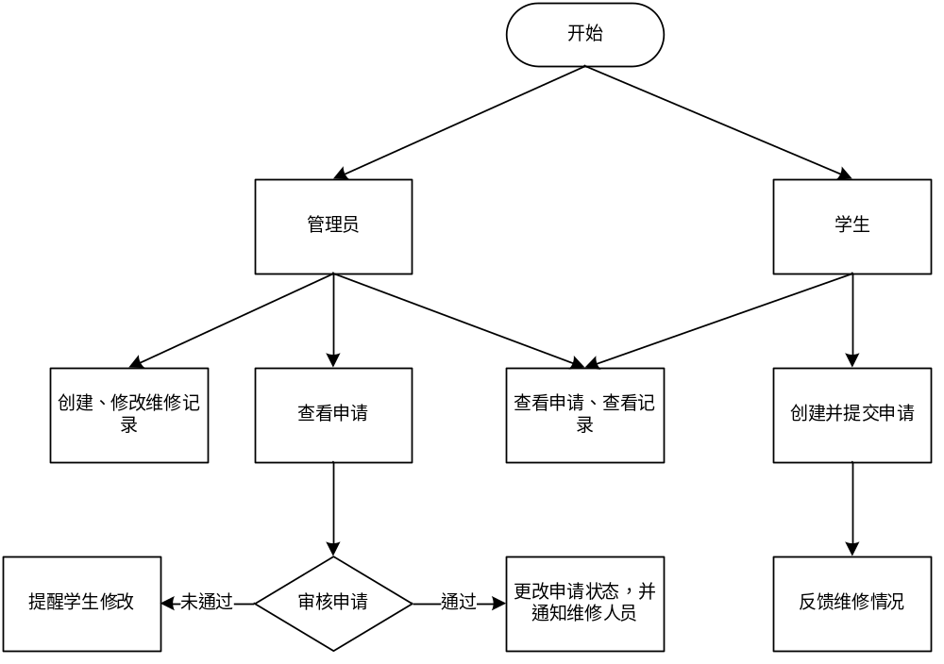

5.8接口
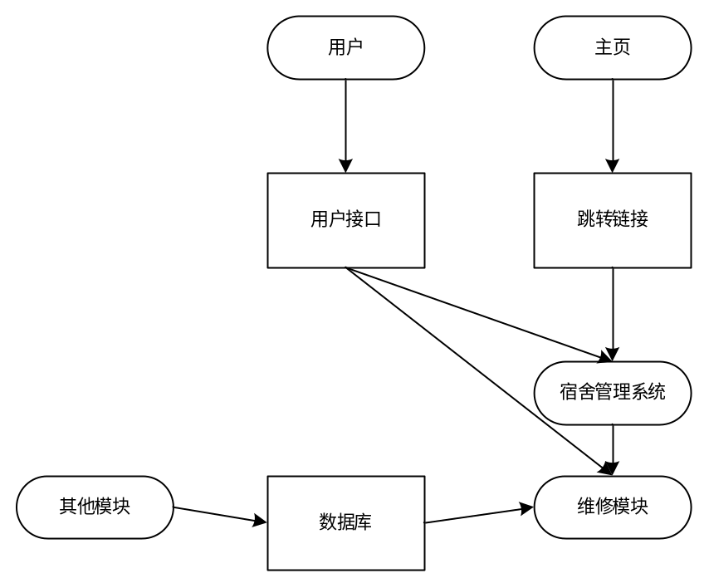

5.9存储分配
在对维修申请、记录进行显示、增加和删除操作及用户发表评论的操作时，数据将暂存在本地主机的内存中，一旦点击确认后，将通过网络发送到服务器的内存中，服务器内存中的内容将更新到服务器所连接的数据库中。

5.10注释设计
- 模块首部的注释；
使用/**/来注释版权信息，使用/**/加每行“*”来注释首部代码。
- 各分支点处的注释；
在分支点的的开始出写明分支的含义，每个分支处再写明为什么分到这个支流。
- 对各变量的功能、范围、缺省条件等所加的注释；
在变量第一次使用处用//写明变量的含义和范围，对已缺省条件要写明缺省
的意义。
- 对使用的逻辑所加的注释等等。
在一段代码前，先写明该段代码的逻辑顺序及作用。

5.11限制条件
申请提交后管理员可能无法及时看到，所以需要定时刷新管理员页面。管理员无法删除申请，用户可能误创多条申请，影响系统秩序。

5.12测试计划
（1）功能测试：按照规范使用各功能，测试是否成功实现。
（2）性能测试：测试不同负载压力下的系统速度。

5.13尚未解决的问题
无。

6宿舍管理之公物管理子模块设计说明

6.1程序描述
本模块的主要为学生提供跨宿舍借用公共物品的功能，同时为宿舍公共物品提供记录。用户分为管理员和学生，其中管理员身份应为各宿舍负责人。

6.2功能
序号 | 功能 | 功能描述 | 输入 | 处理方式 | 输出
1 | 公共物品信息 | 管理员点击后，以列表的形式显示所有宿舍公物的记录。  列表中的每条记录包含物品编号、名称、状态等信息。  每条信息后有“修改”按钮，点击后管理员可以对宿舍信息进行修改；还有删除按钮，点击后弹出确认对话框，确认后将删除此条信息。每页左上角有“全选”按钮，选择后可以批量删除信息。  学生点击后将看到和管理员相同信息列表，但除查看外不可进行其他操作。 | 管理员点击、管理员输入、学生点击 | 连接数据库，查询数据库中记录，更新数据库中的记录 | 新的通知列表
2 | 借用申请 | 管理员点击后将看到学生的借用物品申请，申请有“待审核”和“已审核”两种状态，管理员确认无误将申请状态改为已审核后，系统将自定向学生发出通知，以提示可以借用。  学生点击后可以看到借用申请列表， 根据自己的情况可以新建借用申请，等待管理员审核，只可删除自己创建的申请，不可更改申请状态。 | 管理员点击、管理员输入，学生点击、学生输入 | 连接数据库，查询数据库中记录，更新数据库中的记录 | 新的申请列表，借用通知

6.3性能
（1）时间特性：响应时间，在网速正常的情况下，将会在1-2秒反馈给用户；更新处理时间：小于1秒；
（2）灵活性：程序设计从用户角度考虑，有良好的人机界面，并且提供方便、简单的操作，有良好的灵活性。
（3）操作方式上的变化：采用目前通用的操作方式，所以操作方式的适应能力较强；
（4）运行环境的变化：采用Javaee开发，可移植性强，所以运行环境的适应能力强；
（5）精度和有效时限的变化：需要修改数据库和相关程序

6.4输人项
名称 | 标识 | 数据类型 | 数据的格式 | 数据有效范围 | 输入方式
用户名 | user_id | int | 不得超过20个字节 | 数字 | 手动输入
密码 | password | char | 不得超过20个字节 | 字母，数字 | 手动输入
申请编号 | apply_id | int |  | 数字 | 手动输入
申请内容 | content | char | 不超过100字节 | 字符 | 手动输入
申请状态 | status | enum | 三种值：未维修、维修中、已维修 | 字符 | 系统生成、手动修改
物品编号 | item_id | int |  | 数字 | 手动输入
物品名称 | item_name | char |  | 字符 | 手动输入
存放位置 | storage | char |  | 字符 | 手动输入
物品状态 | status | enum | 三种值：闲置、已申请、在借 |  | 系统生成、手动修改

6.5输出项
申请编号 | apply_id | int |  | 数字 | 手动输入
申请内容 | content | char | 不超过100字节 | 字符 | 手动输入
申请状态 | status | enum | 三种值：未审核、已通过、未通过 | 字符 | 系统生成、手动修改
物品编号 | item_id | int |  | 数字 | 手动输入
物品名称 | item_name | char |  | 字符 | 手动输入
存放位置 | storage | char |  | 字符 | 手动输入
物品状态 | status | enum | 三种值：闲置、已申请、在借 |  | 系统生成、手动修改

6.6算法
无。

6.7流程逻辑
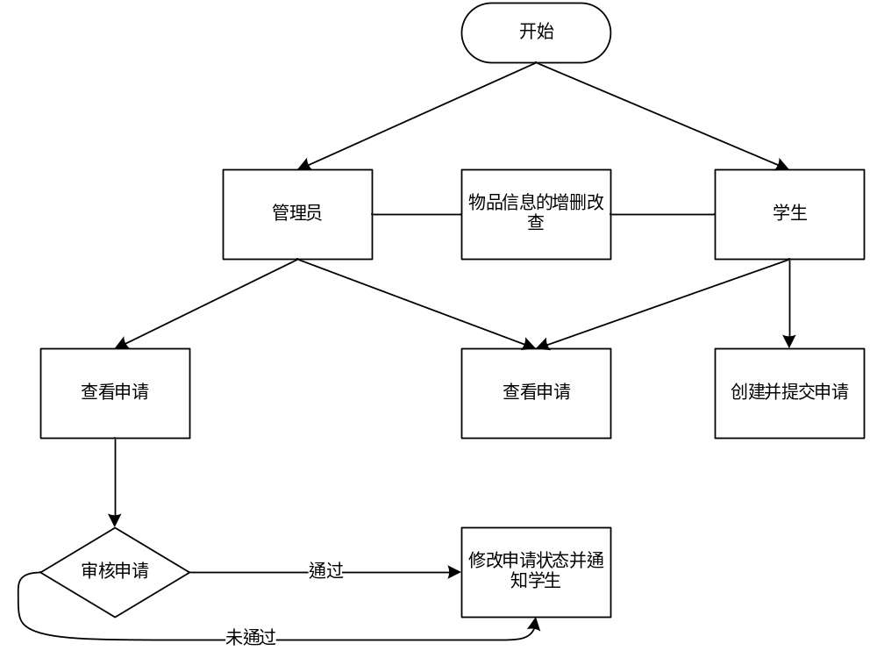

6.8接口
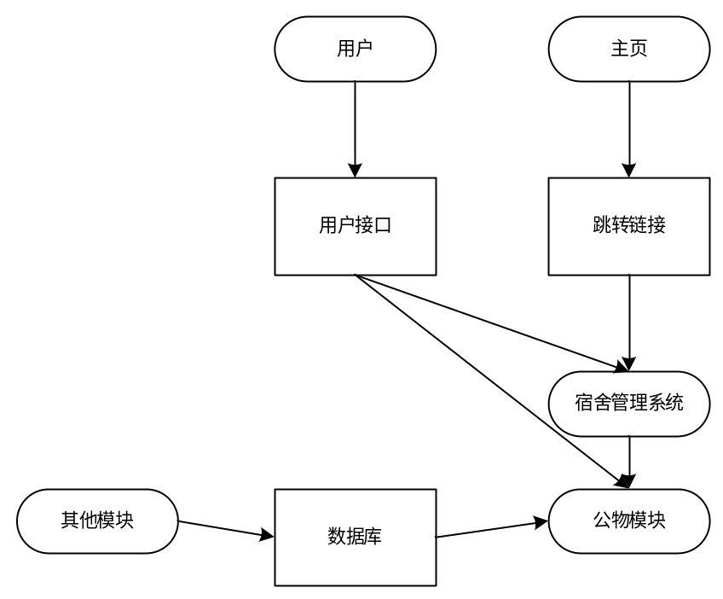

6.9存储分配
在对物品信息、申请进行显示、增加、修改和删除操作及用户申请参加活动的操作时，数据将暂存在本地主机的内存中，一旦点击确认后，将通过网络发送到服务器的内存中，服务器内存中的内容将更新到服务器所连接的数据库中。

6.10注释设计
- 模块首部的注释；
使用/**/来注释版权信息，使用/**/加每行“*”来注释首部代码。
- 各分支点处的注释；
在分支点的的开始出写明分支的含义，每个分支处再写明为什么分到这个支流。
- 对各变量的功能、范围、缺省条件等所加的注释；
在变量第一次使用处用//写明变量的含义和范围，对已缺省条件要写明缺省
的意义。
- 对使用的逻辑所加的注释等等。
在一段代码前，先写明该段代码的逻辑顺序及作用。

6.11限制条件
说明本程序运行中所受到的限制条件。

6.12测试计划
运行本程序的过程中，可能由于浏览器兼容性将出现界面乱码等问题；同时，由于网速及服务器载荷将出现提交修改等不成功的现象。

6.13尚未解决的问题
可能有很多宿舍不想主动提供供借出的公物，这是一个方便大家的功能，但如果参与度不高，可能使用者会很少，成为一个空壳。

7班级管理之基本信息管理子模块设计说明

7.1程序描述
本模块主要是用来对班级学生成员的基本的信息进行增删查改的操作，同时对用户的职务变更，选课结果进行处理，该模块的程序当用到的时候才会驻入内存，所以属于非常驻程序；该模块通过对数据库操作，是顺序处理程序；不能重用也没有覆盖要求。

7.2功能
功能 | 功能说明 | 输入 | 处理 | 输出
班级成员信息管理 | 该功能是基本信息管理中的班级成员信息管理，该功能可以对班级成员的基本信息进行录入，修改，删除，查询等操作。  该页面下可以进行班级成员进行搜索，可以对班级成员进行模糊查找和标题查找，而且每条成员信息右侧中，提供“修改”、“删除”两个按钮；用户可通过直接点击相应按钮而改变班级成员信息。点击修改后，进入成员信息的编辑页面，可以修改班级成员的基本信息。点击删除后，可以删除对应的成员信息。  在班级成员信息管理页面中，页面的右上角提供“增加班级成员”的按钮，点击后出现添加班级成员信息的表单，表单信息合法后即可将成员信息写入数据库并且在成员信息管理页面中发表。 | 点击“显示班级成员信息” | 查询数据库，返回相关结果 | 以列表的形式显示班级成员信息
班级成员信息管理 |  | 点击“增加班级成员信息” | 插入记录到数据库 | 显示添加失败或者成功
班级成员信息管理 |  | 点击“删除班级成员信息” | 查询数据库，删除相关记录 | 显示删除失败或者成功
班级成员信息管理 |  | 点击“查看班级成员信息” | 查询数据库，返回相关结果 | 显示班级成员信息详细内容
班级成员信息管理 |  | 点击“修改班级成员信息” | 查询数据库，修改相关记录 | 显示修改失败或者成功
班级成员职务管理 | 该功能是基本信息管理中的班级成员职务管理，该功能可以对班级成员的职务进行委任，修改，取消等功能。  该页面下可以进行班级成员进行搜索，可以对班级成员进行模糊查找和标题查找，返回查找结果后，会显示该成员的基本信息和当前的职务状况，在职务状况中若为无，则在信息右侧中显示有“委任”按钮，若有职务，则在右侧中显示有“修改”，“取消”两个按钮。用户可通过直接点击相应按钮而改变班级成员信息。点击委任或者修改后，可以选择班级职务中未被分配的职务进行委任，若职务已被分配，则需要先取消其他被委任的职务。点击取消后，可以取消对应的职务信息。 | 点击“显示班级成员信息” | 查询数据库，返回相关结果 | 以列表的形式显示班级成员信息
班级成员职务管理 |  | 点击“查看班级成员信息” | 查询数据库，返回相关结果 | 显示班级成员信息详细内容
班级成员职务管理 |  | 点击“委任班级成员职务” | 插入记录到数据库 | 显示添加失败或者成功
班级成员职务管理 |  | 点击“取消班级成员职务” | 查询数据库，删除相关记录 | 显示删除失败或者成功
班级成员职务管理 |  | 点击“修改班级成员职务” | 查询数据库，修改相关记录 | 显示修改失败或者成功
班级成员选课管理 | 该功能是基本信息管理中的班级成员选课管理，该功能可以对班级成员的选课信息进行录入，修改，删除，查询等操作。  该页面下可以进行班级成员进行搜索，返回查找结果后，会显示该成员的基本信息和当前的选课结果统计状况，而且每条成员信息右侧中，提供“修改”、“删除”两个按钮；用户可通过直接点击相应按钮而改变班级成员的选课结果统计信息。点击修改后，进入选课结果统计的编辑页面，可以修改班级成员的选课结果。点击删除后，可以删除班级成员对应的选课。  在班级成员信息管理页面中，页面的右上角提供“增加班级成员选课结果”的按钮，点击后出现添加班级成员选课结果的表单，表单信息合法后即可将公告信息写入数据库并且在成员选课管理页面中发表。 | 点击“显示选课列表” | 查询数据库，返回相关结果 | 以列表的形式显示班级成员信息
班级成员选课管理 |  | 点击“添加选课” | 插入记录到数据库 | 显示添加失败或者成功
班级成员选课管理 |  | 点击“删除选课” | 查询数据库，删除相关记录 | 显示删除失败或者成功

7.3性能
精度：班级活动申请人数最多为500的整数，活动名字不能超过20个字符，活动的主题不能超过50个字符，活动的地点不能超过50个字符，活动的内容不能超过300个字符。
灵活性：管理员身份及时间在增加或修改的时间将自动添加到数据库中；用户申请的过程也将自动添加用户到数据库中。
时间特性：查看、增加、修改、删除的时间不能超过1S。

7.4输人项
数据名称 | 数据类型 | 数据长度 | 有效范围 | 输入方式
student_name | Varchar | 20 | 20个字符或者10个中文 | 文本框
student_id | int | 32 |  | 文本框
student_sex | Varchar |  |  | 复选框
student_major | Varchar | 20 | 20个字符或者10个中文 | 文本框
student_grade | Int | 1 | 1-4 | 文本框
student_class | Int | 1 | 1-4 | 文本框
student_position | Varchar | 20 | 20个字符或者10个中文 | 文本框
course_id | int | 32 |  | 文本框
course_name | Varchar | 20 | 20个字符或者10个中文 | 文本框

7.5输出项
数据名称 | 数据类型 | 数据长度 | 有效范围 | 输入方式
student_name | Varchar | 20 | 20个字符或者10个中文 | 文本框
student_id | int | 32 |  | 文本框
student_sex | Varchar |  |  | 复选框
student_major | Varchar | 20 | 20个字符或者10个中文 | 文本框
student_grade | Int | 1 | 1-4 | 文本框
student_class | Int | 1 | 1-4 | 文本框
student_position | Varchar | 20 | 20个字符或者10个中文 | 文本框
instructor | Varchar | 20 | 20个字符或者10个中文 | 文本框
course_id | int | 32 |  | 文本框
course_name | Varchar | 20 | 20个字符或者10个中文 | 文本框
course_teacher | Varchar | 20 | 20个字符或者10个中文 | 文本框
admin_id | int | 32 |  | 文本框

7.6算法
无。

7.7流程逻辑
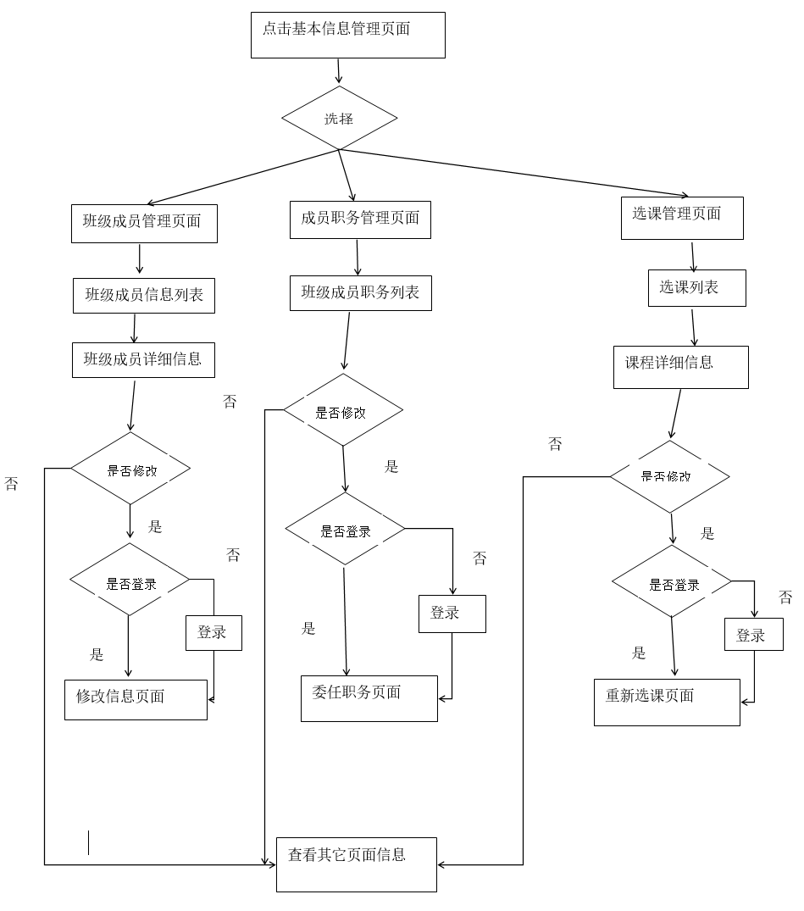

7.8接口
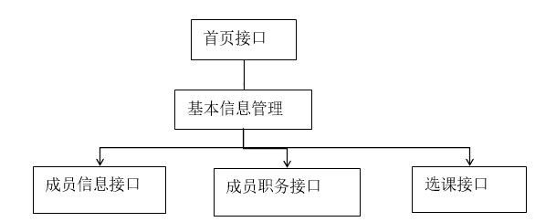

7.9存储分配
在对班级成员进行显示、增加、修改和删除操作及用户变更职务，选课的操作时，数据将暂存在本地主机的内存中，一旦点击确认后，将通过网络发送到服务器的内存中，服务器内存中的内容将更新到服务器所连接的数据库中。

7.10注释设计
- 模块首部的注释；
使用/**/来注释版权信息，使用/**/加每行“*”来注释首部代码。
- 各分支点处的注释；
在分支点的的开始出写明分支的含义，每个分支处再写明为什么分到这个支流。
- 对各变量的功能、范围、缺省条件等所加的注释；
在变量第一次使用处用//写明变量的含义和范围，对已缺省条件要写明缺省
的意义。
- 对使用的逻辑所加的注释等等。
在一段代码前，先写明该段代码的逻辑顺序及作用。

7.11限制条件
运行本程序的过程中，可能由于浏览器兼容性将出现界面乱码等问题；同时，由于网速及服务器载荷将出现提交修改等不成功的现象。

7.12测试计划
对于每个文本框将输入超过一定字符及在规定字符范围内的测试等。

7.13尚未解决的问题
无。

8班级管理之作业管理子模块设计说明

8.1程序描述
本模块主要是用来对班级学生成员的作业信息进行增删查改的操作，同时对学生的作业提交情况进行处理，该模块的程序当用到的时候才会驻入内存，所以属于非常驻程序；该模块通过对数据库操作，是顺序处理程序；不能重用也没有覆盖要求。

8.2功能
功能 | 功能说明 | 输入 | 处理 | 输出
发布作业 | 该功能是作业管理中的发布作业，该功能可以对班课程的作业发布进行录入，修改，删除，查询等操作。  该页面下可以对作业进行搜索，根据所查找的课程信息返回查找结果后，会显示该课程的的基本信息和作业的发布情况，在作业发布情况后提供“修改”、“删除”两个按钮；用户可通过直接点击相应按钮而改变课程的发布情况信息。点击修改后，进入发布情况编辑页面，可以修改课程的作业发布情况结果。点击删除后，可以删除课程所对应的作业发布情况信息。  在作业发布情况管理页面中，页面的右上角提供“发布作业信息”的按钮，点击后出现添加发布课程作业的表单，表单信息合法后即可将公告信息写入数据库并且在发布作业管理页面中发表。 | 点击“显示课程信息” | 查询数据库，返回相关结果 | 以列表的形式显示课程信息
发布作业 |  | 点击“发布作业” | 插入记录到数据库 | 显示添加失败或者成功
发布作业 |  | 点击“删除作业” | 查询数据库，删除相关记录 | 显示删除失败或者成功
发布作业 |  | 点击“查看作业” | 查询数据库，返回相关结果 | 显示课程作业的详细内容
发布作业 |  | 点击“修改作业” | 查询数据库，修改相关记录 | 显示修改失败或者成功
作业提交管理 | 该功能是作业管理中的作业提交情况管理，该功能可以对班级成员的课程的作业情况进行录入，修改，删除，查询等操作。  该页面下可以对作业进行搜索，根据所查找的课程信息返回查找结果后，会显示该课程的的基本信息和作业的提交情况，在作业提交情况后提供“修改”、“删除”两个按钮；用户可通过直接点击相应按钮而改变课程的作业提交情况信息。点击修改后，进入作业提交情况编辑页面，可以修改课程的作业提交情况结果。点击删除后，可以删除课程所对应的作业提交情况信息。  在作业提交情况管理页面中，页面的右上角提供“添加作业提交情况信息”的按钮，点击后出现添加作业提交情况信息的表单，表单信息合法后即可将公告信息写入数据库并且在作业提交情况管理页面中发表。 | 点击“显示课程信息” | 查询数据库，返回相关结果 | 以列表的形式显示课程信息
作业提交管理 |  | 点击“显示作业提交情况” | 查询数据库，返回相关结果 | 以列表的形式显示作业提交信息
作业提交管理 |  | 点击“修改作业提交情况” | 查询数据库，修改相关记录 | 显示修改失败或者成功

8.3性能
精度：班级活动申请人数最多为500的整数，活动名字不能超过20个字符，活动的主题不能超过50个字符，活动的地点不能超过50个字符，活动的内容不能超过300个字符。
灵活性：管理员身份及时间在增加或修改的时间将自动添加到数据库中；用户申请的过程也将自动添加用户到数据库中。
时间特性：查看、增加、修改、删除的时间不能超过1S。

8.4输人项
数据名称 | 数据类型 | 数据长度 | 有效范围 | 输入方式
student_name | Varchar | 20 | 20个字符或者10个中文 | 文本框
student_id | int | 32 |  | 文本框
student_major | Varchar | 20 | 20个字符或者10个中文 | 文本框
student_grade | Int | 1 | 1-4 | 文本框
student_class | Int | 1 | 1-4 | 文本框
course_id | Int | 32 |  | 文本框
course_name | Varchar | 20 | 20个字符或者10个中文 | 文本框
course_teacher | Varchar | 20 | 20个字符或者10个中文 | 文本框
homework_id | Int | 10 | 1-10 | 文本框
homework_content | Text | 300 | 300个字符或者150个中文 | 文本框
homework_submit | Varchar |  |  | 复选框
homework_date | Datatime |  |  | 日期选择框
admin_id | Int | 32 |  | 文本框

8.5输出项
数据名称 | 数据类型 | 数据长度 | 有效范围 | 输入方式
student_name | Varchar | 20 | 20个字符或者10个中文 | 文本框
student_id | Int | 32 |  | 文本框
student_major | Varchar | 20 | 20个字符或者10个中文 | 文本框
student_grade | Int | 1 | 1-4 | 文本框
student_class | Int | 1 | 1-4 | 文本框
course_id | Int | 32 |  | 文本框
course_name | Varchar | 20 | 20个字符或者10个中文 | 文本框
course_teacher | Varchar | 20 | 20个字符或者10个中文 | 文本框
homework_id | Int | 10 | 1-10 | 文本框
homework_content | Text | 300 | 300个字符或者150个中文 | 文本框
homework_submit | Varchar |  |  | 复选框
homework_deadline | Datatime |  |  | 标签
homework_date | Datatime
admin_id | Int | 32 |  | 文本框

8.6算法
无。

8.7流程逻辑
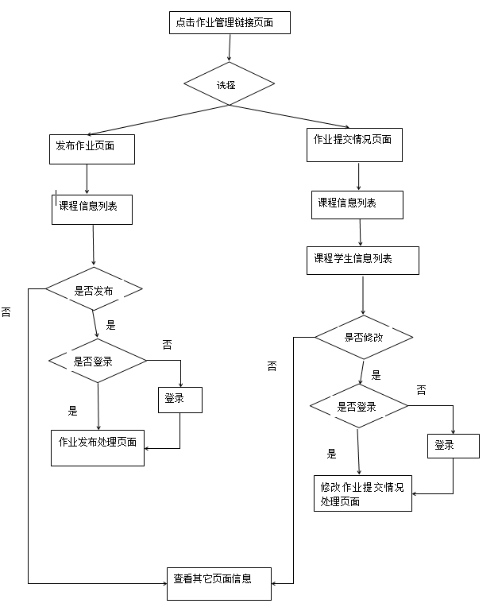

8.8接口
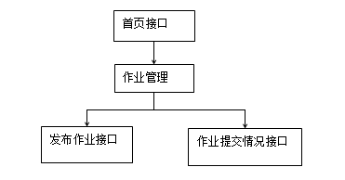

8.9存储分配
根据需要，说明本程序的存储分配。

8.10注释设计
- 模块首部的注释；
使用/**/来注释版权信息，使用/**/加每行“*”来注释首部代码。
- 各分支点处的注释；
在分支点的的开始出写明分支的含义，每个分支处再写明为什么分到这个支流。
- 对各变量的功能、范围、缺省条件等所加的注释；
在变量第一次使用处用//写明变量的含义和范围，对已缺省条件要写明缺省
的意义。
- 对使用的逻辑所加的注释等等。
在一段代码前，先写明该段代码的逻辑顺序及作用。

8.11限制条件
运行本程序的过程中，可能由于浏览器兼容性将出现界面乱码等问题；同时，由于网速及服务器载荷将出现提交修改等不成功的现象。。

8.12测试计划
对于每个文本框将输入超过一定字符及在规定字符范围内的测试等。

8.13尚未解决的问题
无。

9班级管理之班级活动子模块设计说明

9.1程序描述
本模块主要是用来对班级活动的信息进行增删查改的操作，同时对用户的报名，申请进行处理，该模块的程序当用到的时候才会驻入内存，所以属于非常驻程序；该模块通过对数据库操作，是顺序处理程序；不能重用也没有覆盖要求。

9.2功能
功能 | 功能说明 | 输入 | 处理 | 输出
发布班级活动 | 用户点击“发布班级活动”后，以列表的形式显示所有班级活动信息的记录，列表的记录是按照活动信息发布的时间排序，时间最新的排在最前。  列表中的每条班级活动记录包含活动主题、活动内容、活动时间、参与人数、活动地点等方面的信息。  发布班级活动模块，提供了班级活动信息的查询功能，可以按“活动标题”和关键字查询。  在发布班级活动管理页面中，每条记录的后面有“修改”、“删除”两个按钮，用户可通过直接点击相应按钮而改变班级活动信息。点击修改后，进入班级活动编辑页面，可以修改班级活动信息。点击删除后，可以删除班级活动。  发布班级活动页面的右上角处提供“发布活动”按钮，点击后可以对要发布的活动信息进行编辑，表单包括活动主题、活动内容、活动时间、参与人数、活动地点等内容，填写好表单信息后，点击提交按钮即可以将活动信息录入数据库。 | 点击“显示班级活动信息” | 查询数据库，返回相关结果 | 以列表的形式显示班级活动信息
发布班级活动 |  | 点击“增加班级活动信息” | 插入记录到数据库 | 显示添加失败或者成功
发布班级活动 |  | 点击“删除班级活动信息” | 查询数据库，删除相关记录 | 显示删除失败或者成功
发布班级活动 |  | 点击“查看班级活动信息” | 查询数据库，返回相关结果 | 显示班级活动信息详细内容
发布班级活动 |  | 点击“结束班级活动” | 查询数据库，修改相关记录 | 显示修改失败或者成功
发布班级活动 |  | 点击“修改班级活动信息” | 查询数据库，修改相关记录 | 显示修改失败或者成功
报名班级活动 | 用户点击“报名班级活动”后，以列表的形式显示所有班级活动信息的记录，列表的记录是按照活动信息发布的时间排序，时间最新的排在最前。  列表中的每条班级活动记录包含活动主题、活动内容、活动时间、参与人数、活动地点等方面的信息。  发布班级活动模块，提供了班级活动信息的查询功能，可以按“活动标题”和关键字查询。  在报名班级活动管理页面中，每条记录的后面有“报名”按钮，用户可通过直接点击相应按钮而进行班级活动的报名。完成提交后便可以更自己的报名活动信息。  发布班级活动页面的右上角处提供“查询自己的报名活动”按钮，点击后就可以查看到自己所报名的所有班级活动列表，也可以对其中进行撤销操作。 | 点击“显示班级活动信息” | 查询数据库，返回相关结果 | 以列表的形式显示班级活动信息
报名班级活动 |  | 点击“查看班级活动信息” | 查询数据库，返回相关结果 | 显示班级活动信息详细内容
报名班级活动 |  | 点击“报名班级活动” | 查询数据库，修改相关记录 | 显示修改失败或者成功
班级活动申请 | 管理员可以点击进入“班级活动申请”模块，来进行专门的关于班级活动申请的管理操作。  点击进入以后可以看到“要审核的活动”报名截止日期已到或者报名活动已超过限制名额的按活动截止日期自动进入“要审核的活动”，每条记录后面提供“删除”、“修改”、“同意”三个按钮，点击“同意”按钮后，该用户报名表被录取，并显示所有报名的用户的昵称，可根据“选择部分”或者“全部名单”的复选框选择名单；点击删除按钮后，就将该活动报名的记录删除，点击修改后就可以对报名信息进行修改。  在页面的右上角处，提供“添加”按钮，管理员可手动添加活动申请记录。 | 点击“显示活动申请” | 查询数据库，返回相关结果 | 以列表的形式显示活动申请
班级活动申请 |  | 点击“同意活动申请” | 查询数据库，修改相关记录 | 显示修改失败或者成功

9.3性能
精度：班级活动申请人数最多为500的整数，活动名字不能超过20个字符，活动的主题不能超过50个字符，活动的地点不能超过50个字符，活动的内容不能超过300个字符。
灵活性：管理员身份及时间在增加或修改的时间将自动添加到数据库中；用户申请的过程也将自动添加用户到数据库中。
时间特性：查看、增加、修改、删除的时间不能超过1S。

9.4输人项
数据名称 | 数据类型 | 数据长度 | 有效范围 | 输入方式
activity_name | Varchar | 30 | 30个字符或者15个中文 | 文本框
activity_number | Int | 3 | 0-500 | 文本框
activity _theme | Varchar | 50 | 50个字符或者25个中文 | 文本框
activity _content | Text | 300 | 300个字符或者150个中文 | 文本框
activity _deadline | Datetime |  |  | 日期选择框
activity_place | Varchar | 50 | 50个字符或者25个中文 | 文本框

9.5输出项
数据名称 | 数据类型 | 数据长度 | 有效范围 | 输入方式
activity _date | Datetime
activity_name | Varchar | 30 | 30个字符或者15个中文 | 文本框
activity_number | Int | 3 | 0-500 | 文本框
activity _theme | Varchar | 50 | 50个字符或者25个中文 | 文本框
activity _teacher | Varchar | 20 | 20个字符或者10个中文 | 文本框
activity _deadline | Datetime |  |  | 标签
activity_place | Varchar | 50 | 50个字符或者25个中文 | 文本框
admin_id | Int | 32

9.6算法
无。

9.7流程逻辑
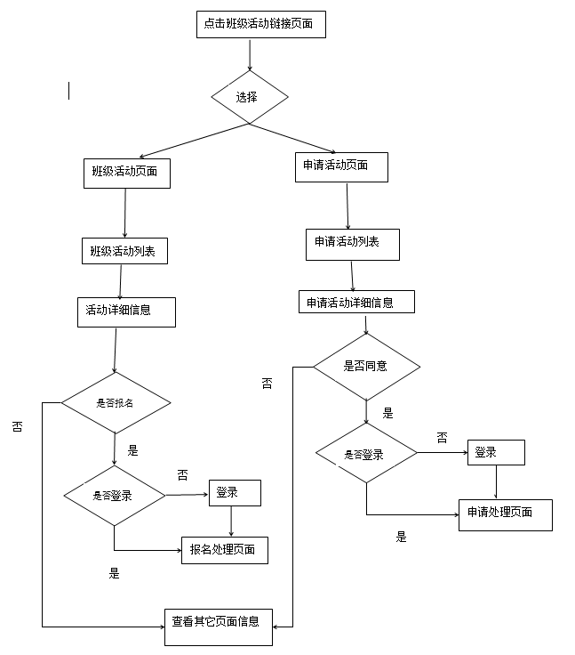

9.8接口
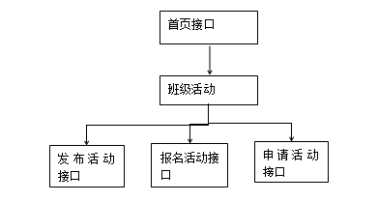

9.9存储分配
在对活动进行显示、增加、修改和删除操作及用户申请参加活动的操作时，数据将暂存在本地主机的内存中，一旦点击确认后，将通过网络发送到服务器的内存中，服务器内存中的内容将更新到服务器所连接的数据库中。。

9.10注释设计
- 模块首部的注释；
使用/**/来注释版权信息，使用/**/加每行“*”来注释首部代码。
- 各分支点处的注释；
在分支点的的开始出写明分支的含义，每个分支处再写明为什么分到这个支流。
- 对各变量的功能、范围、缺省条件等所加的注释；
在变量第一次使用处用//写明变量的含义和范围，对已缺省条件要写明缺省
的意义。
- 对使用的逻辑所加的注释等等。
在一段代码前，先写明该段代码的逻辑顺序及作用。

9.11限制条件
运行本程序的过程中，可能由于浏览器兼容性将出现界面乱码等问题；同时，由于网速及服务器载荷将出现提交修改等不成功的现象。

9.12测试计划
对于每个文本框将输入超过一定字符及在规定字符范围内的测试等。

9.13尚未解决的问题
无。

10工作管理之晚点信息管理模块设计说明

10.1程序描述
本模块主要是用来对晚点信息进行查询，晚点记录的增加修改删除以及对晚点申诉的处理的操作，该模块的程序当用到的时候才会驻入内存，所以属于非常驻程序；该模块通过对数据库操作，是顺序处理程序；不能重用也没有覆盖要求。

10.2功能
功能 | 功能说明 | 输入 | 处理
晚点申诉 | 管理员点击晚点申诉后，以列表的形式显示晚点申诉的记录，记录包含晚点申诉时间，申诉人，申诉理由，以及状态，在每个记录后面分别包含了一个对应的处理链接，点击处理后将出现处理页面包含申诉人申诉理由申诉的晚点时间，以及两个个单选按钮，同意，拒绝。点击处理页面的处理后将会把处理更新到数据库，并自动级联更新晚点情况表。列表的记录是按照晚点申诉的时间排序，时间最新的排在最前。 | 点击晚点申诉 | 查询数据库，返回相关结果
晚点申诉 |  | 点击处理 | 查询数据库，返回相关结果
晚点申诉 |  | 确认处理 | 查询数据库，修改相关记录
晚点情况 | 管理员用户点击晚点情况后将出现最近10天的晚点情况表，晚点情况包含时间，晚点迟到的人数，和晚点的记录人。点击后将查询晚点迟到的人的具体学号。在列表的上面有对晚点情况基于时间的查询，点击查询后将查询具体时间的晚点情况。 | 点击晚点情况 | 查询数据库，返回相关结果
晚点情况 |  | 点击查询 | 查询数据库，返回相关结果
晚点记录 | 管理员用户点击晚点记录后将出现最近十条关于自己记录的晚点情况，晚点情况包含时间，晚点迟到的人数，和晚点的记录人。在记录人后面分别有修改和删除两个链接，以及该页面也有新增链接，查询链接。查询基于时间的查询，点击后将会查询数据库返回结果。  点击新增后将会出现新增页面，包含人数，具体学号，时间的填写，提交后将会插入到数据库中。  点击删除后将会删除该部分在数据库的数据。  点击修改后查询数据库该条的记录返回修改页面，包含包含人数，具体学号，时间的填写，点击确认修改后将会更新数据库。 | 点击晚点记录 | 查询数据库，返回相关结果
晚点记录 |  | 点击新增 | 返回新增页面
晚点记录 |  | 点击确认 新增 | 查询数据库，插入相关记录
晚点记录 |  | 点击修改 | 查询数据库，返回相关结果
晚点记录 |  | 点击确认修改 | 查询数据库，  更新相关记录
晚点记录 |  | 点击删除 | 查询数据库，  删除相关记录
晚点记录 |  | 点击查询 | 查询数据库，返回相关结果

10.3性能
精度：申诉理由不得超过200个字符。
灵活性：学生申诉的过程也将自动添加学生学号关系到数据库中。
时间特性：查看、增加、修改、删除的时间不能超过1S。

10.4输人项
数据名称 | 数据类型 | 数据长度 | 有效范围 | 输入方式
Delayed_date | Date |  |  | 日期选择框
Delayed_num | Int | 3 | 0-999 | 文本框
Delayed_person | text |  |  | 文本框
Lateappeal_state | boolean |  |  | radio
。

10.5输出项
数据名称 | 数据类型 | 数据长度 | 有效范围 | 输出方式
Delayed_num | Int | 3 | 0-999 | 文本
Delayed_date | Date | 20 | 50个字符或者25个中文 | 文本
Delayed_person | text |  |  | 文本
Lateappeal_reason | text |  |  | 文本
Lateappeal_date | Date | 20 | 20个字符或者10个中文 | 文本
Lateappeal_state | boolean |  |  | 文本
Lateappeal_person | Varchar | 20 | 20个字符或者10个中文 | 文本

10.6算法
无。

10.7流程逻辑
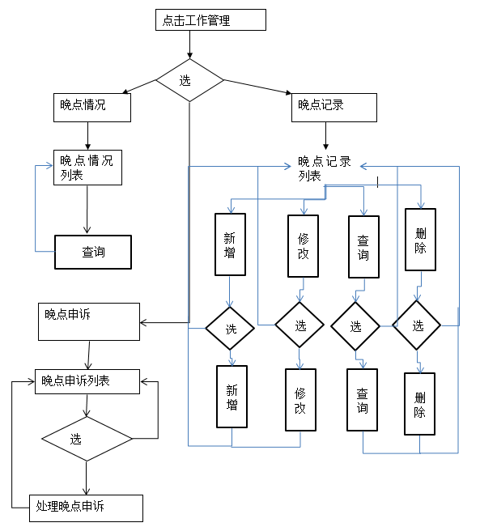

10.8接口
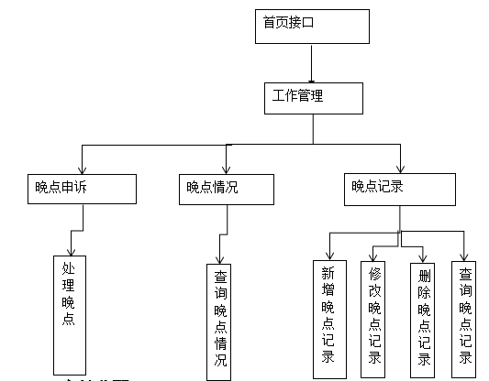

10.9存储分配
对晚点申诉进行增加、修改和删除操作，数据将暂存在本地主机的内存中，一旦点击确认后，将通过网络发送到服务器的内存中，服务器内存中的内容将更新到服务器所连接的数据库中。

10.10注释设计
- 注释模块首部的注释；
使用/**/来注释版权信息，使用/**/加每行“*”来注释首部代码。
- 各分支点处的注释；
在分支点的的开始出写明分支的含义，每个分支处再写明为什么分到这个支流。
- 对各变量的功能、范围、缺省条件等所加的注释；
在变量第一次使用处用//写明变量的含义和范围，对已缺省条件要写明缺省
的意义。
- 对使用的逻辑所加的注释等等。
在一段代码前，先写明该段代码的逻辑顺序及作用。

10.11限制条件
运行本程序的过程中，可能由于浏览器兼容性将出现界面乱码等问题；同时，由于网速及服务器载荷将出现提交修改等不成功的现象。

10.12测试计划
对于每个文本框将输入超过一定字符及在规定字符范围内的测试等。

10.13尚未解决的问题
无。

11工作管理之晚点信息学生模块设计说明

11.1程序描述
本模块主要是用来对晚点信息进行查询以及对晚点的申诉的操作，该模块的程序当用到的时候才会驻入内存，所以属于非常驻程序；该模块通过对数据库操作，是顺序处理程序；不能重用也没有覆盖要求。

11.2功能
功能 | 功能说明 | 输入 | 处理
晚点申诉 | 点击晚点申诉后，以列表的形式显示晚点申诉的记录，记录包含晚点申诉时间，申诉人，申诉理由，以及状态，在每个记录后面分别包含了一个对应的修改以及撤销链接，已经做出处理的申诉记录无法删除或者修改。列表的记录是按照自身晚点申诉的时间排序，时间最新的排在最前。申诉页面包含一个基于时间的查询，以及新增晚点申诉。点击新增申诉将出现一个新增申诉的页面，包含了对于理由，时间的填写，点击新增后将进行数据库的存入操作。  点击删除后将删除该条申诉记录，进行对数据库的删除操作。  点击修改后，将对数据库进行查询操作，  将数据传入到更新页面，更新页面包含理由，时间的填写，点击更新后将对数据库进行更新操作。 | 点击晚点申诉 | 查询数据库，返回相关结果
晚点申诉 |  | 点击新增申诉 | 返回新增页面
晚点申诉 |  | 点击删除 | 查询数据库，删除相关记录
晚点申诉 |  | 点击修改 | 查询数据库，返回相关结果
晚点申诉 |  | 点击确认修改 | 查询数据库，修改相关记录
晚点申诉 |  | 点击确认新增 | 查询数据库，插入相关记录
晚点申诉 |  | 点击查询 | 查询数据库，返回相关结果
晚点情况 | 学生用户点击晚点情况后将出现最近10天的晚点情况表，晚点情况包含时间，晚点迟到的人数，和晚点的记录人。点击后将查询晚点迟到的人的具体学号。在列表的上面有对晚点情况基于时间的查询，点击查询后将查询具体时间的晚点情况。 | 点击晚点情况 | 查询数据库，返回相关结果
晚点情况 |  | 点击查询 | 查询数据库，返回相关结果

11.3性能
精度：申诉理由不得超过200个字符。
灵活性：学生申诉的过程也将自动添加学生学号关系到数据库中。
时间特性：查看、增加、修改、删除的时间不能超过1S。

11.4输人项
数据名称 | 数据类型 | 数据长度 | 有效范围 | 输入方式
Lateappeal_time | Date |  |  | 日期选择框
Lateappeal_reason | text |  |  | 文本框

11.5输出项
数据名称 | 数据类型 | 数据长度 | 有效范围 | 输出方式
Delayed_num | Int | 3 | 0-999 | 文本
Delayed_date | Date | 20 | 50个字符或者25个中文 | 文本
Delayed_person | text |  |  | 文本
Lateappeal_reason | text |  |  | 文本
Lateappeal_date | Date | 20 | 20个字符或者10个中文 | 文本
Lateappeal_state | boolean |  |  | 文本
Lateappeal_person | Varchar | 20 | 20个字符或者10个中文 | 文本

11.6算法
无。

11.7流程逻辑
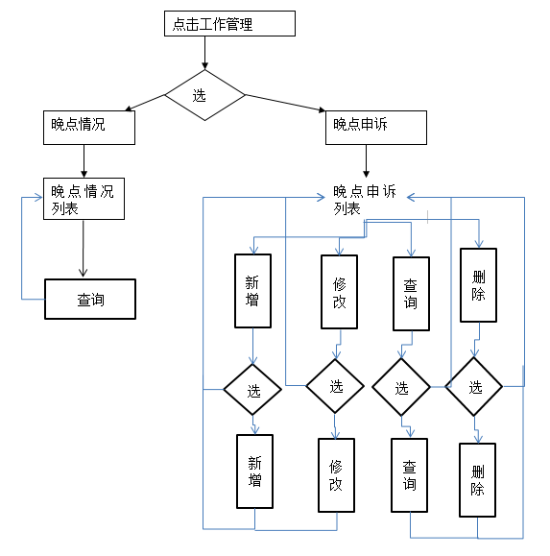

11.8接口
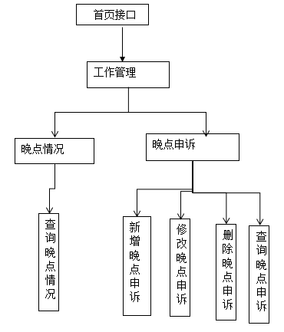

11.9存储分配
对晚点申诉进行增加、修改和删除操作，数据将暂存在本地主机的内存中，一旦点击确认后，将通过网络发送到服务器的内存中，服务器内存中的内容将更新到服务器所连接的数据库中。

11.10注释设计
- 模块首部的注释
使用/**/来注释版权信息，使用/**/加每行“*”来注释首部代码。
- 各分支点处的注释
在分支点的的开始出写明分支的含义，每个分支处再写明为什么分到这个支
流。
- 各变量的功能、范围、缺省条件等所加的注释
在变量第一次使用处用//写明变量的含义和范围，对已缺省条件要写明缺省
的意义。

11.11限制条件
运行本程序的过程中，可能由于浏览器兼容性将出现界面乱码等问题；同时，由于网速及服务器载荷将出现提交修改等不成功的现象。

11.12测试计划
对于每个文本框将输入超过一定字符及在规定字符范围内的测试等。

11.13尚未解决的问题
无。

12工作管理之学生学籍信息模块设计说明

12.1程序描述
本模块主要是用来对学生学籍信息进行查询，该模块的程序当用到的时候才会驻入内存，所以属于非常驻程序；该模块通过对数据库操作，是顺序处理程序；不能重用也没有覆盖要求。

12.2功能
功能 | 功能说明 | 输入 | 处理 | 输出
往期学籍信息 | 学生点击后将会查询数据库，并显示相关数据 | 点击往期学籍信息 | 查询数据库，返相关结果 | 以列表的形式显示往期学籍信息
应届学籍信息 | 学生点击后将会查询数据库，并显示相关数据 | 点击应届学籍信息 | 查询数据库，返回相关结果 | 显示应届学籍信息

12.3性能
时间特性：查看的时间不能超过1S。

12.4输人项
无。

12.5输出项
数据名称 | 数据类型 | 数据长度 | 有效范围 | 输出方式
School_infomation | text |  |  | 文本

12.6算法
无。

12.7流程逻辑
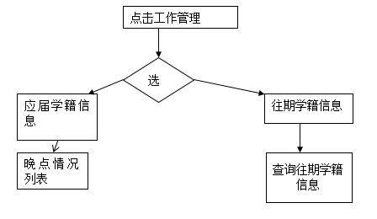

12.8接口
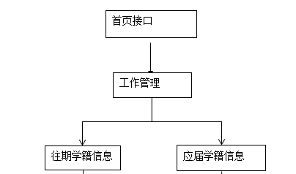

12.9存储分配
对学籍信息，数据将暂存在本地主机的内存中，一旦点击确认后，将通过网络发送到服务器的内存中，服务器内存中的内容将更新到服务器所连接的数据库中。

12.10注释设计
- 模块首部的注释
使用/**/来注释版权信息，使用/**/加每行“*”来注释首部代码。
- 各分支点处的注释
在分支点的的开始出写明分支的含义，每个分支处再写明为什么分到这个支
流。
- 各变量的功能、范围、缺省条件等所加的注释
在变量第一次使用处用//写明变量的含义和范围，对已缺省条件要写明缺省
的意义。

12.11限制条件
运行本程序的过程中，可能由于浏览器兼容性将出现界面乱码等问题；同时，由于网速及服务器载荷将出现提交修改等不成功的现象。

12.12测试计划
对数据库查询进行测试。

12.13尚未解决的问题
无。

13社团管理之管理员模块设计说明

13.1程序描述
本模块主要是用来对社团的信息进行增删改查的操作，社团操作主要包括对社团信息、社团活动、社团会议、社团物品、社团评优、赞助信息、社团资金和社团值班的操作，该模块的程序当用到的时候才会驻入内存，所以属于非常驻程序；该模块通过对数据库操作，是顺序处理程序；不能重用也没有覆盖要求。

13.2功能
功能 | 功能描述 | 输入 | 处理 | 输出
社团信息 | 该功能是管理社团的建立时间、社团简介等主要信息以及成员的架构信息，该模块中以表格的形式显示社团的主要信息，并且可以对社团的信息进行编辑，点击修改之后，进入社团的编辑页面；点击人员管理，以列表的形式显示人员表，点击添加成员，进入人员的编辑页面，在相应人员的右侧点击删除即可将该成员从此社团中删除。 | 点击“社团管理” | 查询数据库，返回相关信息 | 以表格的形式显示社团信息
社团信息 |  | 点击“修改社团信息” | 查询数据库，修改相关信息 | 显示修改成功或失败，并返回社团信息页面
社团信息 |  | 点击“添加成员” | 查询数据库，插入相关信息 | 显示添加成功或失败，并返回人员管理页面
社团信息 |  | 点击“删除” | 查询数据库，删除相关信息 | 显示删除成功或者失败，并返回人员管理页面
社团活动 | 该功能是管理社团主要活动的信息，该模块中以列表的形式显示社团活动的主要信息，点击添加活动，出现添加活动信息的表单，表单信息合法后即可将活动信息写入数据库并且在活动信息页面显示；点击添加活动记录，出现添加活动记录的表单，表单信息合法后表单信息合法后即可将活动记录信息写入数据库；点击查看活动记录信息，以列表的形式显示活动记录的信息。 | 点击“活动信息” | 查询数据库，返回相关信息 | 以列表的形式显示活动列表
社团活动 |  | 点击“添加活动” | 查询数据库，插入相关信息 | 显示添加成功或失败，并返回活动信息页面
社团活动 |  | 点击“添加活动记录信息” | 查询数据库，插入相关信息 | 显示添加成功或失败，并返回活动信息页面
社团活动 |  | 点击“查看活动记录” | 查询数据库，返回相关信息 | 以列表的形式显示相应的活动信息记录表
社团会议 | 该功能是管理社团主要会议的信息，该模块中以列表的形式显示社团会议的主要信息，点击添加会议，出现添加会议信息的表单，表单信息合法后即可将会议信息写入数据库并且在会议信息页面显示；点击添加会议记录，出现添加会议记录的表单，表单信息合法后表单信息合法后即可将会议记录信息写入数据库；点击查看会议记录信息，以列表的形式显示活动记录的信息。 | 点击“会议信息” | 查询数据库，返回相关信息 | 以列表的形式显示会议列表
社团会议 |  | 点击“添加会议” | 查询数据库，插入相关信息 | 显示添加成功或失败，并返回会议信息页面
社团会议 |  | 点击“添加会议记录” | 查询数据库，插入相关信息 | 显示添加成功或失败，并返回会议信息页面
社团会议 |  | 点击“查看会议记录” | 查询数据库，返回相关信息 | 以列表的形式显示相应的会议信息记录表
社团物品 | 该功能是管理社团物品的信息和借用申请的审核，该模块中以列表的形式显示社团物品的主要信息，点击添加物品，出现添加物品信息的表单，表单信息合法后即可将新的物品信息写入数据库并且在物品信息页面显示；点击查看物品申请，以列表的形式显示待处理的申请，点击相应申请右侧的同意，系统将该物品的状态改为已借出在物品信息页面显示，若点击不同意，借用申请人的申请列表中显示该申请失败。 | 点击“社团物品” | 查询数据库，返回相关信息 | 以列表的形式显示物品信息
社团物品 |  | 点击“添加物品” | 查询数据库，插入相关信息 | 显示添加成功或失败，并返回物品信息页面
社团物品 |  | 点击“同意” | 查询数据库，修改相关信息 | 显示该申请已审核通过，并返回物品申请页面
社团物品 |  | 点击“不同意” | 查询数据库，修改相关信息 | 显示该申请不同意，并返回物品申请页面
社团值班 | 该功能是管理社团值班的信息，该模块中以列表的形式显示社团的值班表，点击添加值班表，出现添加下周值班表的表单，表单信息合法后即可将新的值班表写入数据库并且在值班信息页面显示。 | 点击“社团值班” | 查询数据库，返回相关信息 | 以列表的形式显示值班表
社团值班 |  | 点击“添加值班表” | 查询数据库，插入相关信息 | 显示添加成功或失败，并返回值班信息页面
社团评优 | 该功能是管理社团评优申请的审核，该模块中以列表的形式显示社团申请评优列表，在相应的申请右侧点击同意，修改申请的状态，并在投票中显示该候选人，点击不同意，系统修改该申请的状态，并在申请人的页面显示申请未通过。 | 点击“社团评优” | 查询数据库，返回相关信息 | 以列表形式显示申请表
社团评优 |  | 点击“同意” | 查询数据库，修改相关信息 | 显示该申请已审核通过，并返回申请页面
社团评优 |  | 点击“不同意” | 查询数据库，修改相关信息 | 显示该申请不同意，并返回申请页面
赞助管理 | 该功能是管理社团赞助的信息，该模块中以列表的形式显示社团赞助的主要信息，点击添加赞助，出现添加赞助信息的表单，表单信息合法后即可将新的赞助信息写入数据库并且在赞助信息页面显示。 | 点击“赞助管理” | 查询数据库，返回相关信息 | 以列表形式显示赞助信息
赞助管理 |  | 点击“添加赞助” | 查询数据库，插入相关信息 | 显示添加成功或失败，并返回赞助信息页面
社团资金 | 该功能是管理社团资金的流向，该模块中以表格的形式显示社团资金主要去向信息，点击添加资金流动，出现添加资金流动的表单，表单信息合法后即可将新的资金流动信息写入数据库并且在资金信息页面显示。 | 点击“社团资金” | 查询数据库，返回相关信息 | 以列表形式显示资金流动信息
社团资金 |  | 点击“添加资金” | 查询数据库，插入相关信息 | 显示添加成功或失败，并返回资金信息页面

13.3性能
精度：活动记录和会议记录输入的内容长度不能超过500个字符长度，申请表单中输入的申请理由不能超过200个字符长度；
灵活度：在增加各个记录后，增加或修改的时间将自动添加道数据库中；
时间特性：查看、增加、修改的时间不能超过1S。

13.4输人项
数据名称 | 数据类型 | 有效范围 | 输入方式
group_name | varchar | 40个字符 | 文本框
group_time | datetime |  | 文本框
id | int | 9个字符 | 文本框
res_name | varchar | 20个字符或者10个中文 | 文本框
act_name | varchar | 20个字符或者10个中文 | 文本框
act_time | datetime
act_text | text |  | 文本框
work_time | datetime |  | 文本框
work_place | varchar | 20个字符或者10个中文 | 文本框
Id | Int | 9个字符 | 文本框
meeting_name | varchar | 20个字符或者10个中文 | 文本框
meeting_time | datetime
meeting_text | text |  | 文本框
Apply_text | text |  | 文本框
Money | Int | 10个字符 | 文本框
money_in | boolean |  | 复选框
Money_out | boolean |  | 复选框
Money_text | text |  | 文本框
thing_name | varchar | 20个字符或者10个中文 | 文本框
Support_money | Int | 10个字符 | 文本框
Support_name | varchar | 20个字符或者10个中文 | 文本框
Support_text | text |  | 文本框

13.5输出项
数据名称 | 数据类型 | 有效范围 | 输出方式
group_name | varchar | 40个字符 | 表格
group_time | datetime |  | 表格
id | int | 9个字符 | 表格
res_name | varchar | 20个字符或者10个中文 | 表格
act_name | varchar | 20个字符或者10个中文 | 表格
act_time | datetime
act_text | text |  | 文本框
work_time | datetime |  | 表格
work_place | varchar | 20个字符或者10个中文 | 表格
Id | Int | 9个字符 | 表格
meeting_name | varchar | 20个字符或者10个中文 | 表格
meeting_time | datetime
meeting_text | text |  | 文本框
Apply_text | text |  | 文本框
Money | Int | 10个字符 | 表格
Money_text | text |  | 文本框
thing_name | varchar | 20个字符或者10个中文 | 表格
Support_money | Int | 10个字符 | 表格
Support_name | varchar | 20个字符或者10个中文 | 表格
Support_text | text |  | 文本框

13.6算法
无。

13.7流程逻辑
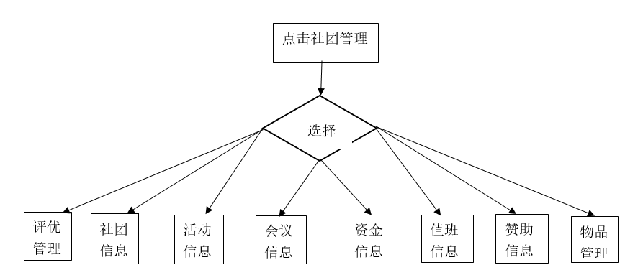

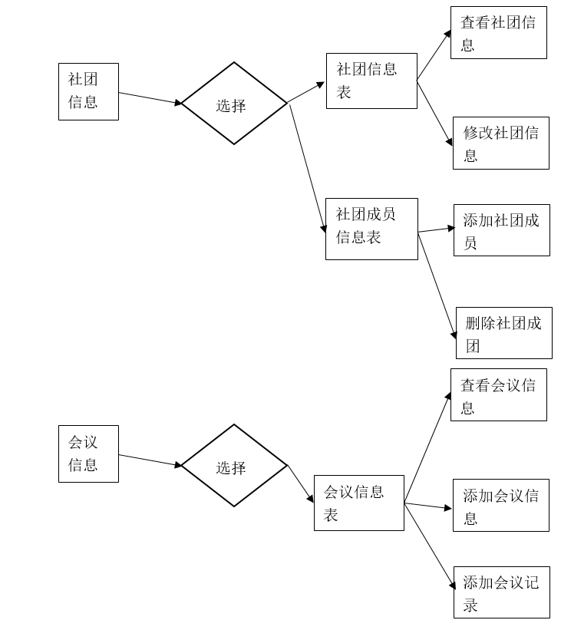

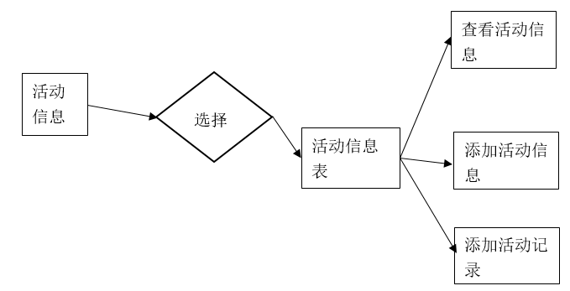

13.8接口
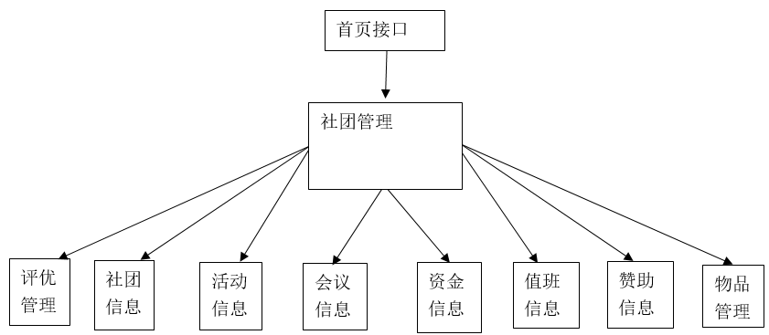

13.9存储分配
在对社团中各种信息进行显示、增加、修改和删除操作时，数据将暂存在本地主机的内存中，一旦点击确认后，将通过网络发送到服务器的内存中，服务器内存中的内容将更新到服务器所连接的数据库中。

13.10注释设计
- 模块首部的注释
使用/**/来注释版权信息，使用/**/加每行“*”来注释首部代码。
- 各分支点处的注释
在分支点的的开始出写明分支的含义，每个分支处再写明为什么分到这个支
流。
- 各变量的功能、范围、缺省条件等所加的注释
在变量第一次使用处用//写明变量的含义和范围，对已缺省条件要写明缺省
的意义。

13.11限制条件
运行本程序的过程中，可能由于浏览器兼容性将出现界面乱码等问题；同时，由于网速及服务器载荷将出现提交修改等不成功的现象。

13.12测试计划
对于每个文本框将输入超过一定字符及在规定字符范围内的测试。

13.13尚未解决的问题
无。

14社团管理之学生模块设计说明

14.1程序描述
本模块主要是用来对社团的信息进行查看以及某些申请的操作，社团操作主要包括对社团信息、社团活动、社团会议、社团物品、社团评优、赞助信息、社团资金和社团值班的操作，该模块的程序当用到的时候才会驻入内存，所以属于非常驻程序；该模块通过对数据库操作，是顺序处理程序；不能重用也没有覆盖要求。

14.2功能
功能 | 功能描述 | 输入 | 处理 | 输出
社团信息 | 该功能是管理社团的建立时间、社团简介等主要信息以及成员的架构信息，该模块中以表格的形式显示社团的主要信息。 | 点击“社团管理” | 查询数据库，返回相关信息 | 以表格的形式显示社团信息
社团活动 | 该功能是管理社团主要活动的信息，该模块中以列表的形式显示社团活动的主要信息，点击相应活动右侧记录信息，显示该活动的记录表。 | 点击“活动信息” | 查询数据库，返回相关信息 | 以列表的形式显示活动列表
社团活动 |  | 点击“活动记录” | 查询数据库，返回相关信息 | 以列表的形式显示活动记录表
社团会议 | 该功能是管理社团主要会议的信息，该模块中以列表的形式显示社团会议的主要信息，点击查看会议记录信息，以列表的形式显示活动记录的信息。 | 点击“会议信息” | 查询数据库，返回相关信息 | 以列表的形式显示会议列表
社团会议 |  | 点击“查看会议记录” | 查询数据库，返回相关信息 | 以列表的形式显示相应的会议信息记录表
社团物品 | 该功能是管理社团物品的信息和借用申请的审核，该模块中以列表的形式显示社团物品的主要信息，在相应的物品右侧点击“申请” ，出现物品申请的表单，表单信息合法后即可将申请表写入数据库并且在管理员的申请列表页面显示。 | 点击“社团物品” | 查询数据库，返回相关信息 | 以列表的形式显示物品信息
社团物品 |  | 点击“申请” | 查询数据库，添加相关信息 | 显示申请成功或失败，并返回物品信息页面
社团值班 | 该功能是管理社团值班的信息，该模块中以列表的形式显示社团的值班表。 | 点击“社团值班” | 查询数据库，返回相关信息 | 以列表的形式显示值班表
社团评优 | 该功能是管理社团评优申请的审核，该模块中以列表的形式显示社团申请评优列表，点击申请，出现评优申请的表单，表单信息合法后即可将申请表写入数据库并且在管理员的申请列表页面显示。 | 点击“社团评优” | 查询数据库，返回相关信息 | 以列表形式显示申请表
社团评优 |  | 点击“申请” | 查询数据库，添加相关信息 | 显示申请成功或失败，并返回评优页面
赞助管理 | 该功能是管理社团赞助的信息，该模块中以列表的形式显示社团赞助的主要信息。 | 点击“赞助管理” | 查询数据库，返回相关信息 | 以列表形式显示赞助信息
社团资金 | 该功能是管理社团资金的流向，该模块中以表格的形式显示社团资金主要去向信息。 | 点击“社团资金” | 查询数据库，返回相关信息 | 以列表形式显示资金流动信息

14.3性能
精度：活动记录和会议记录输入的内容长度不能超过500个字符长度，申请表单中输入的申请理由不能超过200个字符长度；
灵活度：在增加各个记录后，增加或修改的时间将自动添加道数据库中；
时间特性：查看、增加、修改的时间不能超过1S。

14.4输人项
数据名称 | 数据类型 | 数据长度 | 输入方式
Apply_text | text | 200个字符或者100个汉字 | 文本框

14.5输出项
数据名称 | 数据类型 | 数据长度 | 输出方式
Apply_text | text | 200个字符或者100个汉字 | 文本框

14.6算法
无。

14.7流程逻辑
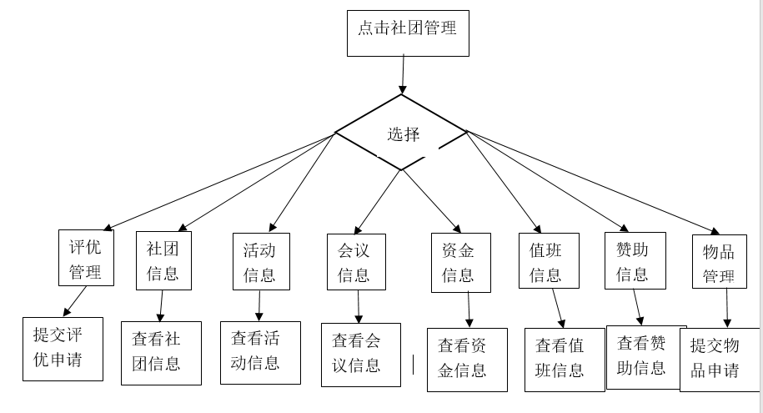

14.8接口
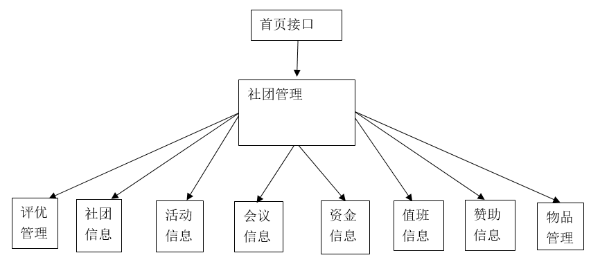

14.9存储分配
在对社团中各种信息进行显示、增加、修改和删除操作时，数据将暂存在本地主机的内存中，一旦点击确认后，将通过网络发送到服务器的内存中，服务器内存中的内容将更新到服务器所连接的数据库中。

14.10注释设计
- 模块首部的注释
使用/**/来注释版权信息，使用/**/加每行“*”来注释首部代码。
- 各分支点处的注释
在分支点的的开始出写明分支的含义，每个分支处再写明为什么分到这个支
流。
- 各变量的功能、范围、缺省条件等所加的注释
在变量第一次使用处用//写明变量的含义和范围，对已缺省条件要写明缺省
的意义。

14.11限制条件
运行本程序的过程中，可能由于浏览器兼容性将出现界面乱码等问题；同时，由于网速及服务器载荷将出现提交修改等不成功的现象。

14.12测试计划
对于每个文本框将输入超过一定字符及在规定字符范围内的测试。

14.13尚未解决的问题
说明在本程序的设计中尚未解决而设计者认为在软件完成之前应解决的问题。

